# PROCESOS FABRICACION Y CALIDAD PERFILES

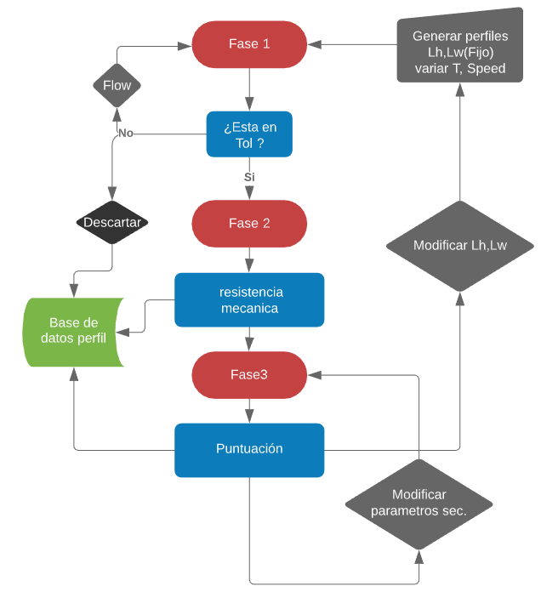

## Fase1

### Modelo

Utilizaremos un modelo (Cubo), E.T.A:7min

La primera fase del proyecto de fabricación es la determinación de los parámetros principales (T,S,Lh,LW), para ello se utilizara una prueba sencilla y rápida. Determinaremos una “layer height” y una “line with” teóricas. Comprobaremos si Modificando temperatura y velocidad conseguimos obtener los valores teóricos.

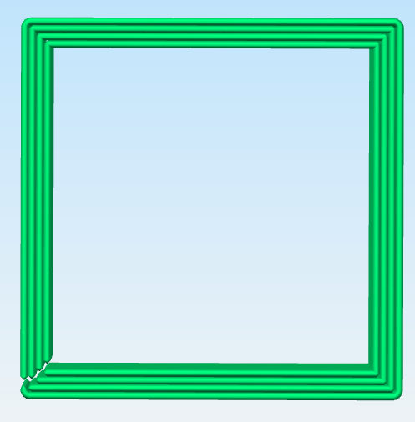 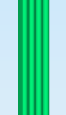

W(teórico)

LW*num Shell= W (teórico)

W(real)

W(teorico)-W(real)= diferencia ancho de línea

### Puntuación prueba

Esta en tolerancia (falta determinar que tolerancia) el perfil pasa a la siguiente fase,

## Fase2

### Modelo

Utilizaremos un modelo (Probeta), E.T.A: 1h

Una vez que conseguimos unos cuantos perfiles que imprimen correctamente, procederemos a imprimir unas probetas en vertical para determinar las tolerancias dimensionales y el pegado entre capas. Partiendo de los perfiles que han pasado la fase1, para analizar su influencia en el pegado de capa.

### Puntuación prueba

Tensión de rotura

## Fase3

### Modelo

Utilizaremos un modelo (por determinar), E.T.A: 1h

En esta fase optimizaremos el aspecto visual modificando los parámetros secundarios. Imprimiremos un test que nos de información de la calidad (soportes, bridges, tamaño de texto, retract). Tras obtener la puntuación de cada modelo generado con los perfiles vistos con anterioridad. Se modificara los parámetros que influyan en cada apartado de calidad intentando mejorar su puntuación.

### Puntuación prueba

Puentes: si cumple todos correctamente (x)

Soportes:

Texto:

Retract: